Bac S septembre 2017 Antilles Guyane http://labolycee.org
EXERCICE III – OBSERVATION D’UNE EXOPLANÈTE (5 points)

L’existence de planètes situées en dehors du système solaire (ou exoplanètes) fait l’objet d’études scientifiques depuis le XIXème siècle. Leur éloignement, mais aussi leur manque de luminosité par rapport aux étoiles autour desquelles elles tournent, rendent leur détection difficile.

1. Comment la diffraction rend-elle difficile l’observation d’une exoplanète ?
Un télescope de diamètre D collecte la lumière émise par un objet céleste, puis la renvoie vers un système optique de formation d’image qui ne sera pas étudié ici. Actuellement, l’observation de détails avec un télescope terrestre est principalement limitée par le phénomène de diffraction lié à la valeur de l’ouverture circulaire D du télescope car il est possible d’annuler l’effet des turbulences atmosphériques sur la qualité des images formées.

La première planète extrasolaire dont on a pu faire une image par observation directe dans le proche infrarouge s’appelle 2M1207b. Cette exoplanète orbite à une distance estimée à 55 unités astronomiques (ua) autour de l’étoile 2M1207a, située à 230 années lumières (al) de la Terre.

Document 1 : Diffraction par une ouverture circulaire
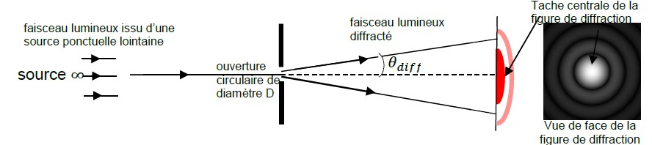

Dans le cas d’une ouverture circulaire, on admet que l’angle de diffraction (exprimé en radian) vérifie la relation , où λ est la longueur d’onde du faisceau incident et D le diamètre de l’ouverture.

Écart angulaire et diffraction
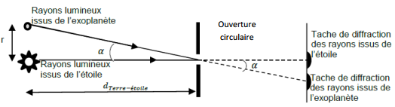
Des rayons lumineux issus d’un couple étoile-planète et passant par l’ouverture circulaire d’un télescope terrestre sont représentés dans le schéma ci-dessous :

α est l’écart angulaire entre l’étoile et la planète, c’est-à-dire l’angle sous lequel l’écart angulaire étoile-planète est vu depuis la Terre. Il se calcule grâce à la relation :
où r est la distance entre la planète et l’étoile et d_{Terre-étoile} la distance entre la Terre et l’étoile.
Critère de Rayleigh pour distinguer deux objets.
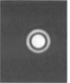
Un télescope permet de distinguer deux objets à condition que l’écart angulaire α entre ces deux objets soit supérieur ou égal à l’angle de diffraction .
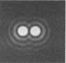
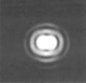

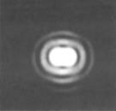
α > α = α <
On peut distinguer les On ne peut pas distinguer les
deux objets deux objets
Données :
unité astronomique : 1 ua = 1,496 × 10¹¹ m ; l’année lumière : 1 al = 9,461 × 10¹⁵ m ;
vitesse de la lumière dans le vide : c = 3 × 10⁸ m.s¹

1.1. Quelle propriété de la lumière permet d’expliquer le phénomène de diffraction ?
1.2. Déterminer le diamètre D du télescope terrestre permettant de distinguer la planète 2M1207b de l’étoile 2M1207a. On admet que la longueur d’onde des rayons lumineux provenant des deux objets célestes a pour valeur λ = 2,0 µm.

Le candidat est invité à prendre des initiatives et à présenter la démarche suivie, même si elle n’a pas abouti. La démarche est évaluée et nécessite d’être correctement présentée.

2. Comment la faible luminosité d’une exoplanète la rend-elle difficile à observer ?
En général, les planètes sont peu lumineuses par rapport aux étoiles ce qui ajoute une difficulté supplémentaire pour les observer. Un dispositif interférométrique, décrit dans le document 2, a été proposé en 1978 par le physicien australien Ronald N. Bracewell. Il permet de contourner ce problème. L’objectif est d’éliminer le signal de l’étoile tout en permettant l’enregistrement du signal émis par la planète.

Document 2 : Dispositif interférométrique
On considère deux télescopes identiques dont les lignes de visée sont dirigées vers une étoile lointaine. La direction d’une exoplanète à proximité de l’étoile fait un angle α avec la ligne de visée.

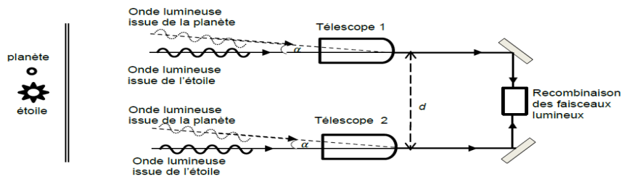

Dans ce dispositif, les faisceaux issus des deux télescopes sont recombinés grâce à un dispositif optique situé à égale distance des deux télescopes.

Recombinaison des signaux issus de l’étoile
2.1. Justifier que, dans le dispositif décrit dans le document 2, les rayons lumineux issus de l’étoile et captés par les télescopes interfèrent de manière constructive au niveau de la recombinaison.

2.2. On appelle T la période de l’onde lumineuse. L’idée de Bracewell est d’ajouter, juste après le télescope 2, un système optique permettant d’ajouter un retard d’une demi-période sur le signal provenant de ce télescope. Montrer que ce système optique produit des interférences destructives entre les deux rayons issus de l’étoile au niveau de la recombinaison. Quelle sera alors l’intensité du signal lié à l’étoile ?

Recombinaison des signaux issus de l’exoplanète
Les rayons lumineux issus de l’exoplanète arrivent sur les dispositifs interférométriques en faisant un angle α avec la ligne de visée. À cause de cette inclinaison, le signal lumineux arrive sur le télescope 2 avec un retard où d est la distance entre les deux miroirs.
2.3. Montrer que le signal issu du télescope 2 a un retard de par rapport au signal issu du premier télescope.
2.4. À quelle condition sur le retard τ ’ va-t-on obtenir une interférence constructive ?
2.5. Montrer que cette relation peut aussi s’écrire d.sin α = (k – ).λ. k étant un nombre entier.
2.6. Pour des petits angles, , en déduire la distance minimale d entre les deux télescopes pour obtenir une interférence constructive lors de l’observation de l’exoplanète 2M1207b en rotation autour de l’étoile 2M107a sachant que l’on travaille en infrarouge λ = 10 µm.

